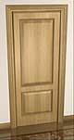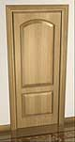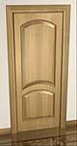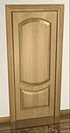
№1 35 000 руб №2 37 000 руб №3 39 000 руб №4 39 000 руб

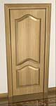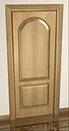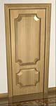
№5 39 000 руб №6 39 000 руб №7 37 000 руб №8 40 000 руб
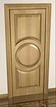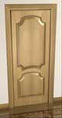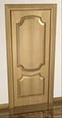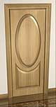
№9 41 000 руб №10 41 000 руб №11 41 000 руб №12 42 000 руб

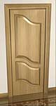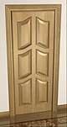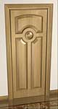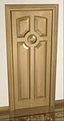
№13 41 000 руб №14 39 000 руб №15 41 000 руб №16 41 000 руб
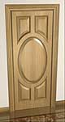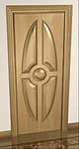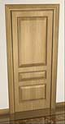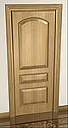
№17 41 000 руб №18 47 000 руб №19 35 000 руб №20 37 000 руб
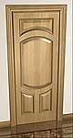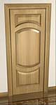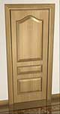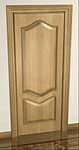
№21 39 000 руб №22 39 000 руб №23 37 000 руб №24 39 000 руб

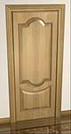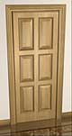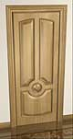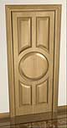
№25 39 000 руб №26 35 000 руб №27 41 000 руб №28 41 000 руб
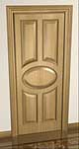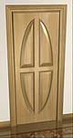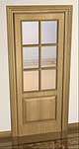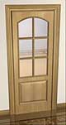
№29 41 000 руб №30 45 000 руб №31 36 000 руб №32 37 000 руб
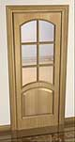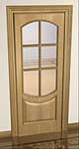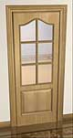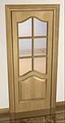
№33 39 000 руб №34 39 000 руб №35 37 000 руб №36 39 000 руб
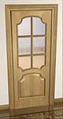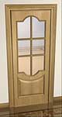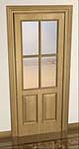
№37 41 000 руб №38 39 000 руб №39 35 000 руб

Цены указаны за дверь из дуба размером 2000*800 / 900 толщина полотна 40 мм с покрытием, с врезкой замков и петель, с коробкой шириной 80 мм.
В цену не входят: стоимость стекла и фурнитуры.
Дополнительно: монтаж 2000 руб., обналичка, доборы.
Дверь с наплавом +3000 руб.

